生态环境与资源学院2022年硕士研究生招生复试工作方案
一、拟招生人数（不含推免）：环境科学与工程30人、环境工程38人（以最终下达的招生指标为准）
二、第一志愿考生复试名单：见附件1。
三、复试方式：远程网络复试。远程网络复试操作指南见附件2。
四、模拟演练时间：3月29日
五、复试安排
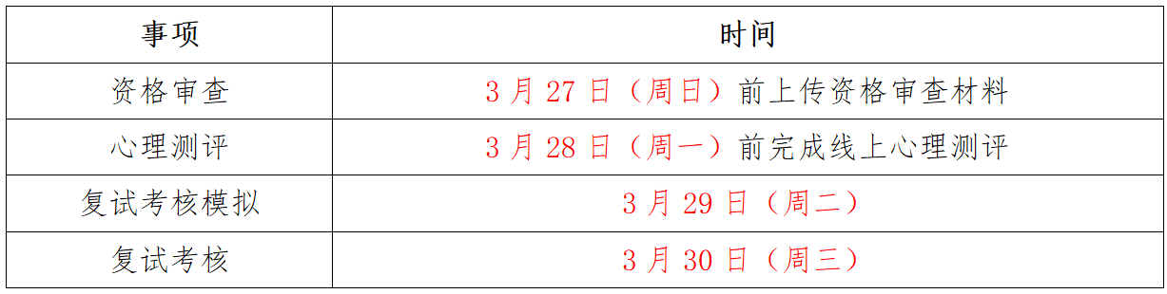
1、审查材料（扫描件或照片电子版）：（一）资格审查：3月27日前上传全部所需材料，并确保提交材料真实和复试过程诚信。上传材料包括：
（1）身份证原件正反面（如果丢失可提供有效期内的临时身份证）
（2）准考证（中国研招网下载）
（3）学历学位证书（应届生交验学生证、往届生交验毕业证及学位证、境外毕业生交验学历或学位证书）
（4）学历学籍核验结果（应届生交验《教育部学籍在线验证报告》、往届生交验《教育部学历证书电子注册备案表》、境外毕业生交验《国外学历学位认证书》）
（5）硕士研究生招生思想政治和品德表现审查表（加盖相关部门公章，见附件3）
（6）大学成绩单（加盖成绩管理单位公章，往届生可从人事档案中复印并加盖档案单位公章）
（7）全国英语四六级考试成绩证明
（8）报考“退役大学生士兵”专项计划的考生须提供《应征入伍批准书》及《退出现役证》；各类加分项目考生须提供相应证明材料（按教育部文件规定）。
2、复试考生资格审查单（填写个人信息内容，见附件4）
3、复试情况登记表（填写个人信息内容，见附件5）
4、诚信复试承诺书（本人亲笔签名，见附件6）
5、个人简历（PDF文件，不超过2页，内容应包括初试成绩、英语四六级成绩、本科科研情况、本科成绩绩点排名等）
6、大学期间本科毕业论文摘要及论文、专利、获奖等成果证明材料（合并成一个PDF文件）
7、审查流程：
（1）考生在远程网络复试系统签订《诚信复试承诺书》，并通过该系统上传资格审查材料。
（2）考生应提前阅读《复试考场规则》（见附件7）并严格遵守。
（3）学院安排专人进行材料严格审查，对审查材料存疑的，要求考生写明原因并在规定时间内补充相关材料，明显有问题或不符合规定者不予复试。
（4）入学时将对所有考生进行全面复查，复查不合格的，取消学籍；情节严重的，移交有关部门调查处理。
（二）网上心理测评
考生（含调剂考生）须在复试开始的两天以前登录http://psy.gdut.edu.cn/user/login.do完成网上心理测评，相关指引见附件8。
（三）复试考核安排
1、专业知识考核
重点考查考生对本专业知识的掌握程度。考官从考题库中随机抽取题目对考生进行提问，考生现场面答。考题内容涉及两个科目，具体科目及参考书目如下：
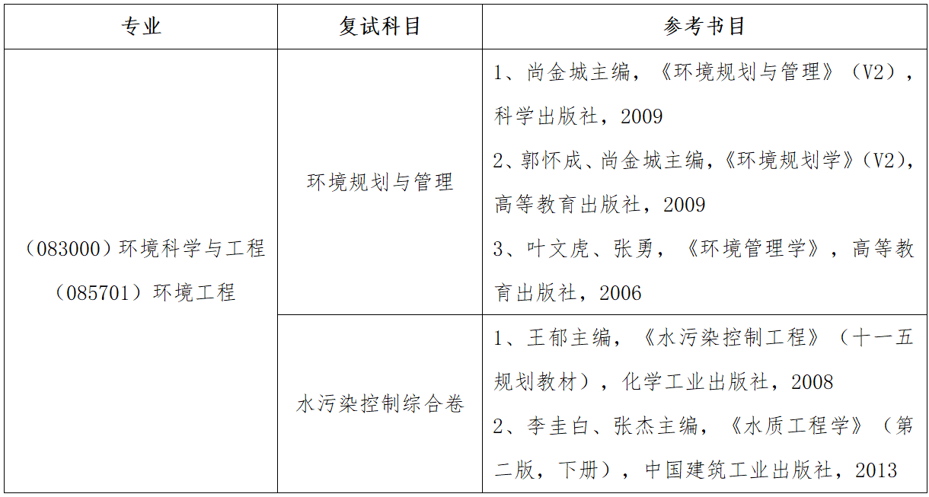
包括外语听力、口语及专业外语。考核方式以远程口试为主，与综合素质考核同时进行。2、外语考核
3、综合素质考核
包括远程面试作答与考生材料研判。远程面试作答的考核内容包括运用所学知识分析、解决问题的能力，对本学科发展动态的了解和在本专业领域发展的潜力。综合材料研判是通过考生大学学习成绩单、科研成果等补充材料,加强对考生既往学业、一贯表现、科研能力、思想政治素质与品德、心理健康及其他综合素质等情况的全面考查。
4、同等学力加试安排
以同等学力参加复试的考生，须加试两门科目，分别为水资源概论、固体废物处理与处置。考官从考题库中随机抽取题目对考生进行提问，考生现场面答。
六、录取原则与录取程序
（一）总成绩计算方式
考生实行差额复试，凡复试成绩合格（不低于60分）的考生，按复试成绩占40%的权重得出招生考试总成绩，并按总成绩从高到低排序。
复试成绩=专业知识考核得分+英语考核得分+综合素质考核得分
总成绩=初试成绩÷(初试满分/100)×(1-40%)+复试成绩×40%
（二）复试成绩公示
学院将在复试成绩后于学院网页公示复试成绩及总成绩。
（三）录取原则
将根据录取名额，按总成绩从高到低排序，首先从专业第一志愿报考的复试及格考生中录取，其次再从专业非第一志愿报考的复试及格考生中调剂录取。总成绩并列且正好处于专业录取名额边缘的考生，按照录取名额录取初试成绩较高的考生。拟录取考生须按照学校要求签订相关协议。
有以下情况之一者，不予录取：
1、思想政治素质和道德品质考核不合格；
2、未参加复试或复试不合格（复试成绩为复试各方面考核成绩之和，复试成绩低于60分为不合格）；
3、同等学力加试成绩不合格；
4、报考资格不符合规定；
5、提供虚假信息。
经考生确认的报考信息在录取阶段一律不作修改，各学院不得将不予录取或未完成学历（学籍）审核的考生列入拟录取名单公示或上报。
七、体检
所有拟录取考生均须在二级甲等及以上公立医院进行体检，于4月30日前将体检报告寄送至我院。体检指引请见附件9。新生入学后将进行体检复查，若有弄虚作假，将取消入学资格。
八、联系方式
联系人：何老师
联系邮箱：hehjw@gdut.edu.cn
复试通知QQ群：991300867
远程网络复试应急联系方式：020-39322141
材料寄送地址：广东省广州市番禺区广州大学城外环西路100号科技北楼403B
九、其他
以上内容如有与学校复试工作办法不一致的，以学校发文为准；如因工作需要有所变动的，以最新通知为准。请考生随时关注学院网站上发布的最新信息。

